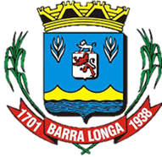
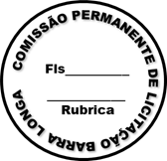
PREFEITURA MUNICIPAL DE BARRA LONGA
CNPJ 18.316.182/0001-70
Rua Matias Barbosa, 40, Centro - Barra Longa/MG, CEP 35.447-000
Tel.: (31)3877-5282 e-mail: licitacao@barralonga.mg.gov.br

EXTRATO DE RATIFICAÇÃO

PROCESSO ADMINISTRATIVO Nº 034/2025 – DISPENSA DE LICITAÇÃO Nº 016/2025
CONSIDERANDO os elementos contidos no presente processo de DISPENSA de licitação, que foi devidamente justificado, tanto pela razão da escolha do prestador de serviços, quanto pela justificativa dos preços.
CONTRATANTE: Prefeitura Municipal de Barra Longa; CONTRATADO: CR CONSULTORIA AMBIENTAL E CIVIL LTDA.; CNPJ: 41.241.963/0001-64. OBJETO: Contratação de empresa especializada em consultoria e assessoria em engenharia ambiental e sanitária, para prestação de serviços de engenharia, voltados à gestão ambiental e saneamento, para atendimento das demandas do município de Barra Longa/MG; Prazo de Vigência: 12 meses; VALOR CONTRATUAL: R$ 47.870,52 (quarenta e sete mil oitocentos e setenta reais e cinquenta e dois centavos); Termo de Ratificação: 20/03/2025, Barra Longa/MG, 20 de março de 2025. Elson Aparecido de Oliveira – Prefeito Municipal.

